Top 4 lý do nên sử dụng Safari trên Macbook
Safari là trình duyệt được tích hợp sẵn trên MacOS. Với fan Táo, Safari gần như là lựa chọn số 1 khi sử dụng Macbook thay vì Chrome hay các trình duyệt khác. Vậy những lý do nào khiến Safari được lòng người dùng đến vậy?
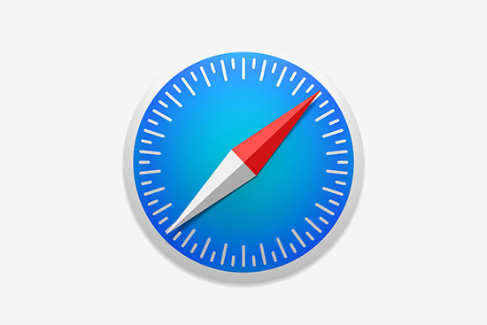
1. Safari chạy khá nhanh và mượt trên Macbook
Trình duyệt Safari được người dùng Macbook đánh giá chạy khá mượt và nhanh trên macOS. Đồng thời, Safari còn hỗ trợ tốt cho gần như mọi chuẩn web hiện đại phổ biến và bạn sẽ không gặp vấn đề lệch giao diện như những gì từng diễn ra ngày xưa với Internet Explorer.
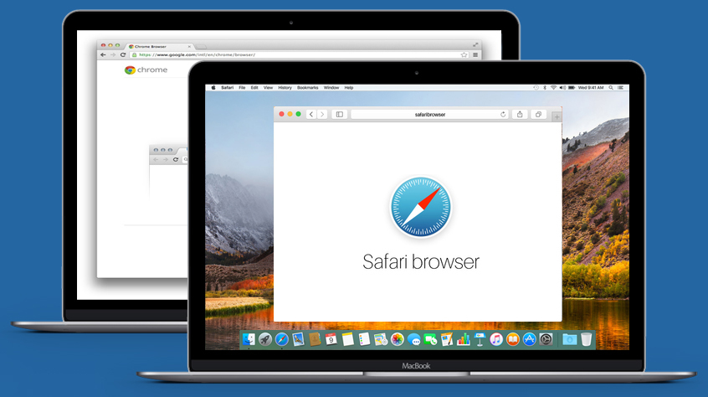
Safari chạy mượt và nhanh trên Macbook
2. Đồng bộ hoá tốt trên thiết bị OS
Safari cung cấp trải nghiệm người dùng tốt và tiện lợi hơn trên macOS nhờ khả năng đồng bộ hoá các thiết bị. Mọi thứ từ Bookmark, Reading List cho đến mật khẩu của từng trang web đều được đồng bộ giữa máy tính và thiết bị di động, nhờ vậy bạn không bao giờ quên mất lịch sử truy cập web, những tài liệu được tải xuống thiết bị, hay thậm chí là quên password. Tốc độ đồng bộ của Safari cũng khá nhanh, không mất nhiều thời gian.
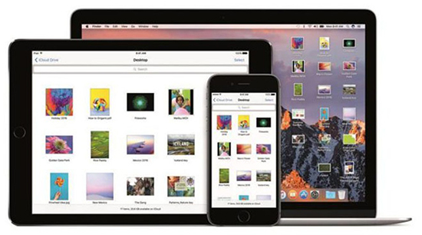
Safari đồng bộ hoá tốt trên Macbook
3. Phím Media và Reading List hoạt động tốt và dễ dùng
Với phím Media, nếu bạn mở bất kì web nào có video và nhạc trên Safari, bạn có thể dùng chính nút điều khiển trên bàn phím để play, pause bài nhạc, thậm chí tua nhanh bài hát nếu cần. Ngoài ra, Safari còn hỗ trợ chức năng thu nhỏ video thành cửa sổ nhỏ rất tiện, giúp bạn vừa xem video vừa thực hiện những thao tác khác trên Macbook cùng lúc.
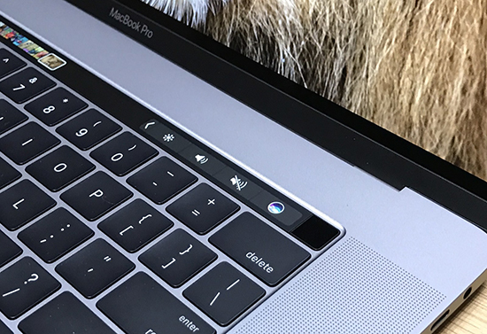
Phím Media sử dụng trên Macbook
Reading List của Safari là chức năng cho phép bạn nhanh chóng lưu các bài hữu ích lại để dành đọc sau và sau khi đọc xong có thể xoá đi cho trống. Hơn nữa, Reading List được đồng bộ với tất cả mọi thiết bị có đăng nhập cùng tài khoản iCloud, điều này sẽ giúp bạn có thể xem lại link đã lưu trên các thiết bị khác cùng tài khoản khá tiện lợi.
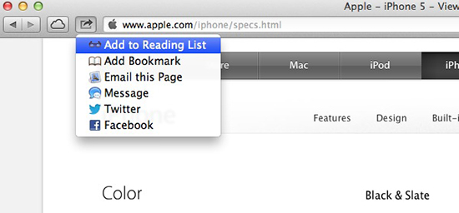
Đồng bộ Reading List trên Safari
4. Cải thiện tuổi thọ pin
Apple đã tối ưu hóa trình duyệt Safari để tối ưu hóa pin trên Macbook và Macbook Pro. Theo kết quả trong cuộc kiểm tra đánh giá của Daring Fireball, sử dụng Chrome trên Macbook nhanh hết pin hơn so với sử dụng Safari. Safari được tối ưu hóa cho hệ sinh thái phần cứng của Apple nên ít ngốn pin hơn. Safari cũng chiếm dụng ít tài nguyên hệ thống hơn, từ đó giúp tiết kiệm pin và sử dụng thiết bị được lâu bền hơn.

Sử dụng Safari giúp cải thiện tuổi thọ pin Macbook
Như vậy ta thấy được rằng Safari dường như là lựa chọn số 1 cho người dùng Macbook, nhờ khả năng đồng bộ rất tốt, có những chức năng hay và dễ dùng, đặc biệt chạy nhẹ và tiết kiệm pin. Bạn có cùng ý kiến với bài viết không? Hãy để lại cảm nhận của mình dưới ô bình luận nhé!

